《收集、物品栏和 HUD》

作业名 收集、物品栏、HUD
班 级 计 算 机11602
学 号 160 424 0504
姓 名 帅 田

- 完成目标及系统功能简要描述
在创建的添加岗哨模型小岛上，在原来人撞门，门自动打开的基础上，增加能量胶囊，设置充电，人每接触一个能量胶囊，电量增加一格，等待电量增加到四格（用GUI显示电量），当没有捡取能量时，或者捡取的能量不足四格时，这时候会出现文字提醒充满电即可开门。
- 完成过程（给出主要步骤及核心模块代码等）
a. 将 powerCell 拖入场景中，把它放到 outPost 对象附近，按 F 键聚焦它，确保 powerCell 在地面之上
b.点击 Add Component-Physics-Capsule Collider，给powerCell添加刚体，编辑PowerCell脚本拖给powerCell，运行游戏，可以看到 powerCell 对象在旋转，并且当人穿过 powerCell 对象时，该对象会消失（被拾取）
c. 创建脚本 Inventory给First Person Controller，添加收集东西的声音，当角色拾取 powerCell 时，可以听到拾取声音
d.添加GUI,修改 Inventory 脚本，使在游戏界面显示电量，每捡取一个能量胶囊会显示一格电量。
e.修改 TriggerZone，使得只有在电量充满四格的情况下，这时候角色和人发生碰撞，门才会开，增加HUD，修改Inventory脚本，运行游戏：控制角色直接靠近门，不要捡起能量块，此时，左下角的 HUD 将 被激活，并且播放门锁着的声音。退出游戏，再次运行游戏：控制角色捡起能 量块，此时，左下角的 HUD 也将被激活。
f. 增加模型 generator，修改Inventory脚本。运行游戏，可以观察到，当你拾取能量块时，能量产生器 generator 上的纹理 也在发生变化。
G、新增Point Light，修改属性，打开 TriggerZone 脚本，添加内容，使得在门打开时灯变绿，将字体文件 Sugo 拖入属性 GUIText-Font
H、修改TriggerZone 脚本，增加提醒语当没有电量时： "This door seems locked.. maybe that generator needs power..."
L、创建extHints，运行游戏，当角色在没有获得充足的能量块而欲进入 outPost 时，屏幕将会显 示一串字符串进行提示；
M、修改TriggerZone 脚本，使电量不满四格时也会出现电量不足，请充电的提示，保存，运行游戏
代码：
“触发器”来实现角色与门（包括声音和门前的灯）与充电箱的互动
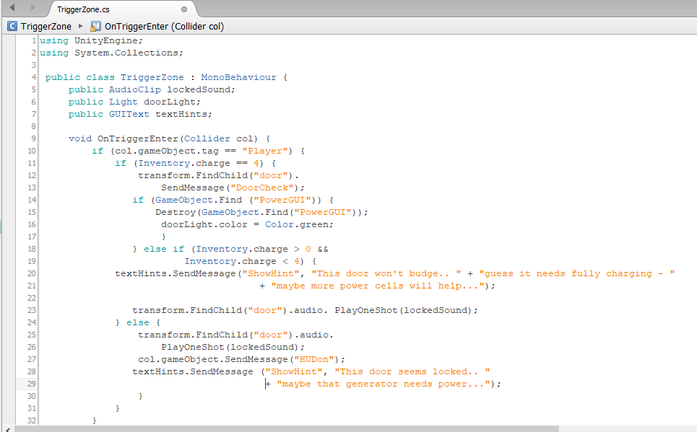
增加能量胶囊，并完成拾取
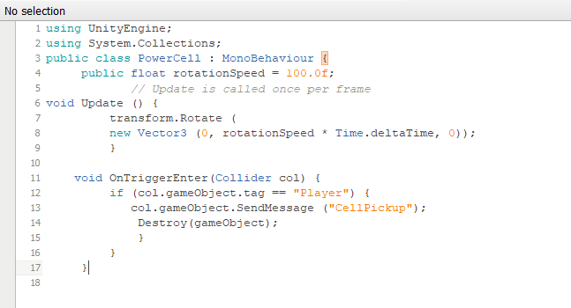
用GUI来显示电量，完成充电箱和角色和能量胶囊的互动
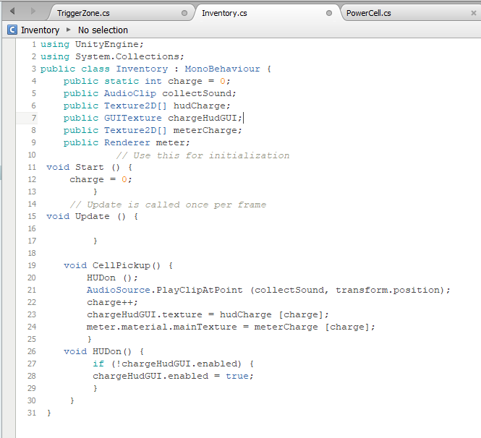
- 系统测试：核心功能界面截图
遇到的问题：
当添加进去四个能量胶囊时，本来是调好了位子，但是一运行又回到了最开始的位置，添加脚本时，可能是因为电脑原因，一直添加不进去。
主要界面：
1、添加了四个能量胶囊，GUI显示电量
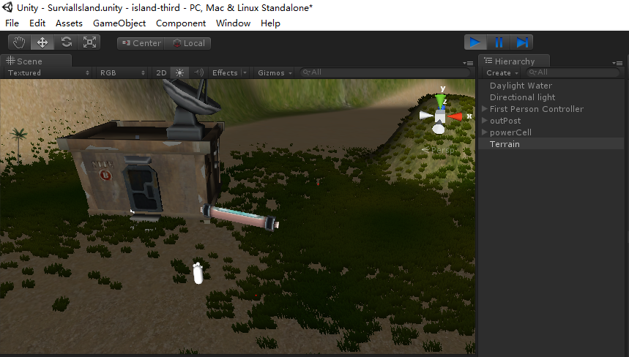
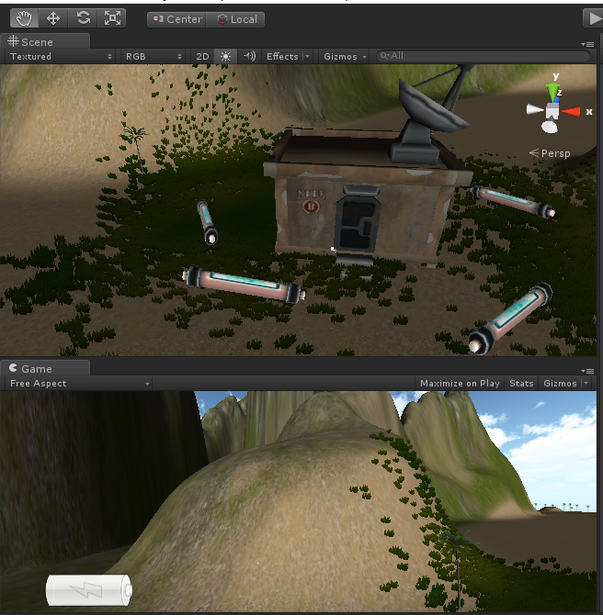

2、当角色每拾取一个能量胶囊时，充电箱显示多一格电量，当电充满时，可以进入小屋里
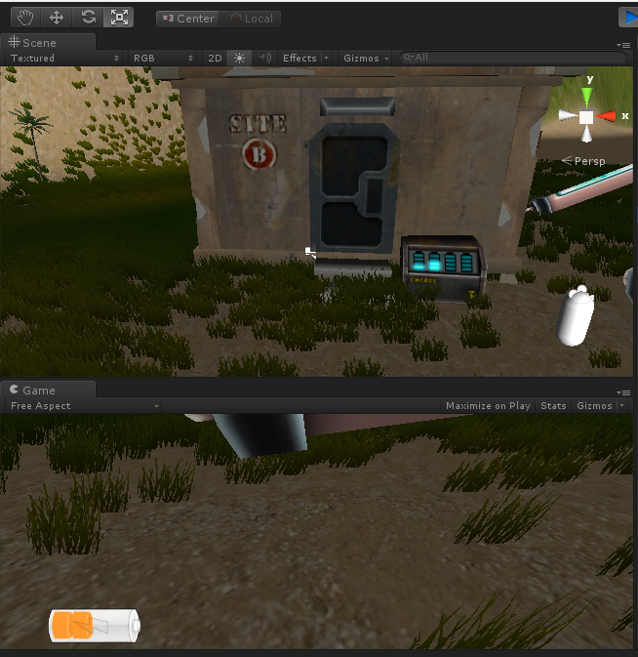
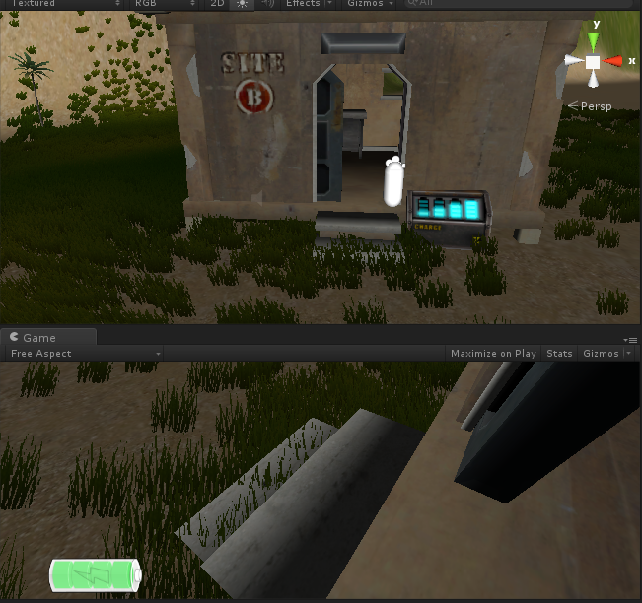
运行效果：（电量没充满有文字提醒，进门时，灯也会变色）
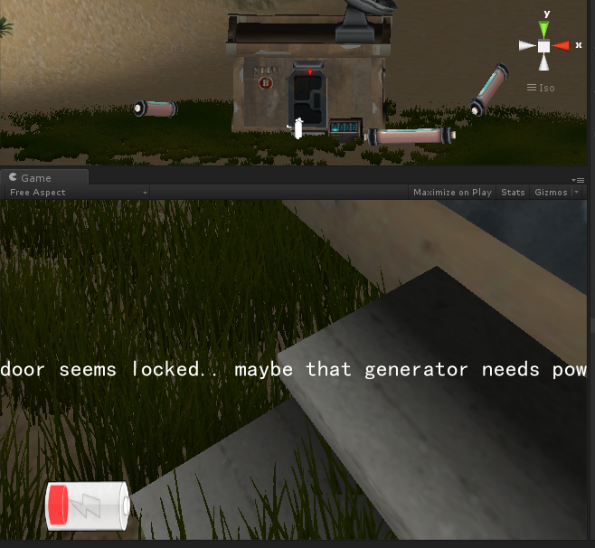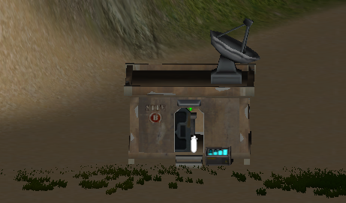
- 作业中遇到的问题列表、问题解决方法
在作业过程中，由于电脑问题，重新来了几次，比如脚本打不开，或者写进去了却没有显示，这时候关掉unity,再打开就好了，有的时候要关机重启才可以。后面的步骤还算成功的完成了。

